NVEditor User Guide

Version: 1.0.16
DocCode: SW -BASE-UG -0004
Date: 2016-01-28


www.spreadtrum.com

重要声明
版权声明
本文档中的任何内容受《中华人民共和国著作权法》的保护，版权所有 © 2008，展讯通信有限公司，保留所有权利，但注明引用其他方的内容除外。
商标声明
展讯通信有限公司和展讯通信有限公司的产品是展讯通信有限公司专有。在提及其他公司及其产品时将使用各自公司所拥有的商标，这种使用的目的仅限于引用。
不作保证声明
展讯通信有限公司不对此文档中的任何内容作任何明示或暗示的陈述或保证，而且不对特定目的的适销性及适用性或者任何间接、特殊或连带的损失承担任何责任。
保密声明
本文档（包括任何附件）包含的信息是保密信息。接收人了解其获得的本文档是保密的，除用于规定的目的外不得用于任何目的，也不得将本文档泄露给任何第三方。

前 言
文档说明
NVEditor主要是用来编辑并保存通讯模块中NV参数。它通过串口将模块中的NV参数读出，并提供一个界面可用于对参数进行添加和修改，并将修改后的结果重新写进模块中。本文档介绍了NVEditor软件工具的使用方法。
阅读对象
本文档适合相关人员使用。
内容介绍
本文档包括三个章节，分别为：
- 第一章：简要操作流程。简单介绍了NVEditor的运行环境和简要操作流程；
- 第二章：具体操作说明。介绍了NVEditor的详细使用方法；
- 第三章：相关文件。描述了NVEditor的一些相关文件。
文档约定
本文档采用下面醒目标志来表示在操作过程中应该特别注意的地方。
注意：
提醒操作中应注意的事项。

说明：
说明比较重要的事项。
相关文档

目 录
第1章 概述 1-1
1.1 系统概述 1-1
1.2 文件组成 1-1
1.3 运行环境 1-2
第2章 简要操作流程 2-3
2.1 简要操作流程 2-3
2.1.1 运行程序 2-3
2.1.2 打开一个NVEditor工程文件 2-3
2.1.3 从模块中读出参数值 2-3
2.1.4 编辑相应的参数并保存结果 2-3
2.1.5 将修改后的参数写回模块中 2-3
2.1.6 保存工程文件并退出 2-4
第3章 具体操作说明 3-1
3.1 主界面 3-1
3.2 参数编辑窗口 3-1
3.2.1 列表框 3-1
3.2.2 编辑参数值 3-3
3.2.3 编辑参数ItemID 3-3
3.2.4 添加参数项 3-4
3.3 菜单 3-6
3.3.1 文件 3-6
3.3.2 工具 3-13
3.4 工具栏 3-17
3.5 命令行 3-18
第4章 相关文件 4-1
4.1 工程文件 4-1
4.2 参数模块文件 4-1
4.3 参数映像文件 4-1
4.4 可以修改的值 4-1
4.5 注意 4-1
附录A Revision History A-1

概述

系统概述
NVEditor工具用于编辑和保存NV参数，具体功能如下：
- 通过串口，读手机中的NV参数
- 为编辑NV参数，提供图形界面
- 通过串口，写NV参数到手机

文件组成
本工具包含一个可执行文件，五个动态链接库文件和六个配置文件，如表 1-1所示。
表 1-1 文件组成
类型 | 文件名称
可执行文件 | NVEditor.exe
动态链接库文件 | BMPlatform.dll
动态链接库文件 | Channel.dll
动态链接库文件 | ChanMan.dll
动态链接库文件 | CommSock.dll
动态链接库文件 | CommUart.dll
配置文件 | BMError.ini
配置文件 | BMFileType.ini
配置文件 | BMTimeout.ini
配置文件 | Channel.ini
配置文件 | Functions.ini
配置文件 | NVEditor.ini

运行环境
本软件运行于Windows® 2000 平台下，并要求至少有一个可用的串口与模块通讯。

简要操作流程

简要操作流程

运行程序
运行NVEditor.exe程序。

打开一个NVEditor工程文件
可以通过下面三种方法：
- 选择菜单［File\OpenProject］；
- 单击工具栏图标“OpenProject”；
- 在［File］菜单项下有最近打开的工程列表，直接选择其中之一。

从模块中读出参数值
- 将模块正确连接到串口；
- 选则菜单［File\LoadFromPhone］；
- 在弹出的对话框中设置正确的串口参数。单击ok按钮，即可读出参数。

编辑相应的参数并保存结果
双击要修改的值或选择要修改的值按敲回车键，将出现一个编辑框，输入新的值即可。如图 2-1所示。
图 2-1 编辑参数

将修改后的参数写回模块中
- 将模块正确连接到串口；
- 选择菜单项［File\SaveToPhone］；
- 在弹出的对话框中，设置正确的串口参数。单击<OK>按钮即可。

保存工程文件并退出
保存工程文件并退出。

具体操作说明

主界面
如图 3-2所示。
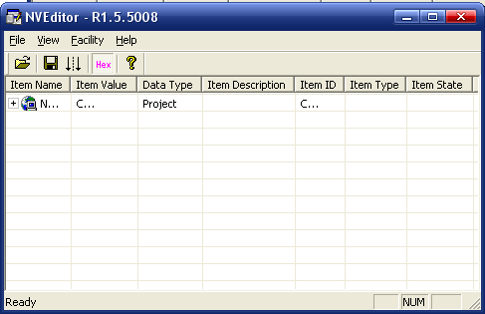
图 3-2 NVEditor主界面

参数编辑窗口

列表框
参数编辑窗口以树形列表的形式显示参数，如图 3-3所示。
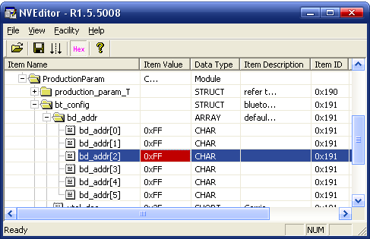
图 3-3 列表框
列表一共分为七栏，下面分别进行介绍。

Item Name
参数项的名称。如果该参数项有子项，在该项前会显示一个加号。单击加号或双击该项即可展开子项。

Item Value
参数项的值。如果是工程项或模块项，则显示相应文件的全路径名。如果是参数项，则显示其数值。数值默认为十进制，如果要输入十六进制，请在数值前加上“0x”。双击该栏或选中该栏敲回车键即可编辑该数值。
注意：
由于参数错误可能会造成硬件损坏，所以一些重要的参数是不允许修改的。仅有部分参数可以修改。

Data Type
参数项的数据类型，包括：
- Project：工程文件。最顶层的项，有且仅有一个；
- Module：一个参数模块；
- Struct：该参数项是一个结构，包含许多子项；
- Array：该参数项是一个数组；
- Char：该参数项是一个字符；
- Short：该参数项是一个16位整数；
- Long：该参数项是一个32位整数；
- ASTRING：该参数项是ANSI字符串；
- WSTRING：该参数是一个Unicode字符串；

Item Description
参数项的说明，用以描述该参数的含义等等。

Item ID
参数项的识别码。所有的参数在Flash中是按数据块存放的，每一个识别码对应于一个Flash中数据块，具有相同识别码的参数存于同一个数据块中。

Item Type
参数项的类型。目前全部为Item。

Item State
参数项的状态。目前全部为Inactive。

编辑参数值
双击相应参数项的Item value栏，或先选中该栏再按回车键，即会出现一个编辑框，如图 3-4所示，输入新的值即可。
如果是数值，默认为十进制。若输入十六进制，请在数值前加上“0x”前缀。
图 3-4 编辑参数

编辑参数ItemID
双击相应参数项的ItemID 栏，或选中相应的参数行右击鼠标出现菜单栏”Modify ItemID”, 即会出现一个可编辑对话框，如图3-4所示，输入新的ID值。
如果是数值，默认为十进制。若输入十六进制，请在数值前加上“0x”前缀。
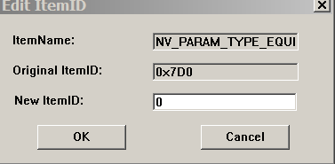
图 3-5 编辑参数ItemID

添加参数项
用户可以添加自定义的参数项。

添加参数项菜单
选中需添加参数项的位置，单击鼠标右键，弹出如图 3-6所示菜单，选择相应的命令。
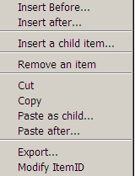
图 3-6 添加参数项菜单
图 3-6各菜单项说明如表 2-2所示。
表 2-2 添加参数项菜单说明
菜单项 | 说明
Insert before… | 在当前参数项前面插入新项。选择后将弹出对话框要求用户输入添加项的属性。请参见“三.2.4.2 新增项对话框”
Insert after… | 在当前参数项后面插入新项。选择后将弹出对话框要求用户输入添加项的属性。请参见“三.2.4.2 新增项对话框”
Insert a child item… | 插入项作为当前项的子项。选择后将弹出对话框要求用户输入添加项的属性。请参见“三.2.4.2 新增项对话框”  注意：只有“Data type”为“struct”和“array”的项才能有子项
Remove an item | 删除当前项。程序将要求用户确认删除操作
Cut | 将当前选择的项放入剪贴板，粘贴后删除
Copy | 将当前选择的项放入剪贴板
Paste as child | 将剪贴板中的项作为当前选择的项的第一个子项粘贴
Paste after | 将剪贴板中的项作为当前选择的项的后一个兄弟项粘贴
Modify ItemID | 修改ItemID，只能修改父项NVItemID

新增项对话框
如图 3-7所示。
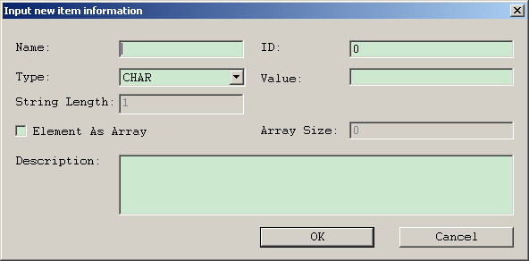
图 3-7 新增项对话框
图 3-7界面元素说明如表 2-3所示。
表 2-3 新增项对话框说明
菜单项 | 说明
“Name”文本输入框 | 输入参数项的名字，对应于列表中的item name栏
“ID”文本输入框 | 输入参数项的辨识符。对应于列表中的Item ID栏
“Type”下拉选择框 | 在下拉框中选择参数项的类型。对应于列表中的Data type栏
“Value”文本输入框 | 输入参数项的值。对应于列表中的Item Value栏
“String Length”文本输入框 | 输入字符串类型（ASTRING，WSTRING）的长度
“Element As Array”复选框 | 勾选是否是数组
“Array Size”文本输入框 | 数组元素的个数
“Description”文本输入框 | 输入参数项的描述。对应于列表中的Item Description栏

粘贴设置对话框
在粘贴某一项时会弹出一个对话框（如图 3-8所示），在此可以改变粘贴项的名字和ID（原始的项不会受影响）。如果不需要改动，请选中相应的选择框。
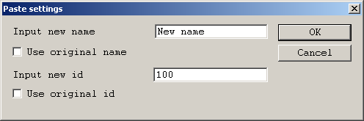
图 3-8 粘贴设置对话框
注意：
如果粘贴的项如果有子项，那么修改名字只影响到待粘贴的项的最上层的那个，所有子项的名称仍保持不变；但如果修改ID的情况下，所有项（包括子项）的ID都会被修改。

菜单

文件
［文件］菜单如图 3-9所示。
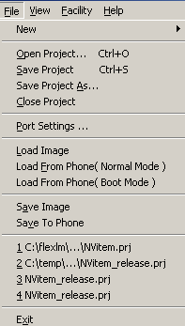
图 3-9 ［文件］菜单
［文件］部分菜单项说明如表 2-4所示。
表 2-4 ［文件］部分菜单项说明
菜单项 | 说明
Open Project… | 打开工程文件，也可以选择打开NVM文件。
Save Project… | 保存工程文件
Save Project As… | 留原工程文件，将改动保存到另一个工程文件中。执行完毕后，程序将关闭当前的工程文件并打开新保存的工程文件
Load Image | 从参数的映像文件中读取参数值
Load From Phone… | 通过串口从硬件中读出参数，并填入到当前打开的参数文件中。  Load From Phone(Normal Mode)在硬件模块开机模式下读取参数；Load from Phone(Boot Mode)在硬件模块Boot模式下读取参数。  在进行该项操作前，请确保正确设置了端口
Save Image | 将参数值保存至参数映像文件。生成的参数映像文件文件名为NVItem.bin，存放在工程文件所在目录
Save to Phone… | 通过串口将参数写进硬件模块中。在进行该项操作前， 请确保正确设置了端口。  注意：只有模块处于boot模式才能执行此功能。如何将模块转换到boot模式，请参见相关硬件说明。
Close Project | 关闭当前打开的工程文件。如果有所改动，会提示保存
Exit | 退出程序

New
在当前工程文件中加入用户自定义的参数模块。如图 3-10所示。
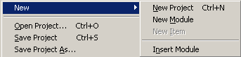
图 3-10 ［New］菜单
［New］菜单说明如表 2-5所示。
表 2-5 ［New］菜单说明
菜单项 | 说明
New Project | 生产一个新的工程文件
New Module | 在参数模块列表最后添加一个新的参数模块。要求输入新建参数模块的信息，参见图 3-11和表 2-6
New Item | 在一个模块中生产新的项
Insert Module | 把一个已生成的参数模块文件加入到当前工程中。新添加的模块名不能与已有模块名相同，否则无法加入。新加入的模块文件将被拷贝到工程文件所在目录
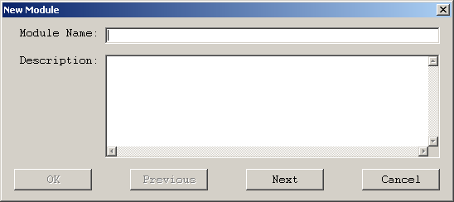
图 3-11 New Module对话框
表 2-6 New Module界面说明
界面元素 | 说明
“Module Name”文本输入框 | 参数模块的名字。不需要给路径，程序会自动在当前工程目录下建立相应的文件
“Description”文本输入框 | 参数模块的说明
<OK>按钮 | 单击该按钮将建立参数模块文件，并关闭对话框
<Next>按钮 | 单击该按钮将只创建参数模块文件而不关闭对话框，可以紧接着创建下一个文件
<Previous>按钮 | 单击该按钮浏览前一个参数模块文件，<Next>也与之类似

Port Settings…
如图 3-12所示。
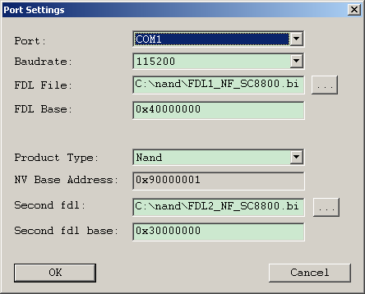
图 3-12 Port Setting对话框
图 3-12说明如表 2-7所示。
表 2-7 Port Setting界面说明
界面元素 | 说明
“Port”下拉选择框 | 通讯模块连接的串口
“Buadrate”下拉选择框 | 串口通讯所用的波特率
“FDL File”文本输入框 | FDL文件路径。FDL文件为用于将参数写入硬件模块的文件。将由Spreadtrum提供，随程序一起发布
“FDL Base”文本输入框 | FDL文件下载地址。
“Product Type”下拉选择框 | 选择产品的类型。不同的产品对应不同的NV地址。如果所用的版本没有包含在列表中，请选择Customize，然后在下面的输入框中输入正确的地址
“Second fdl”文本输入框 | 当选择的产品使用的是NAND Flash时，这个编辑框和右边的按钮变成可使用状态，用法与选择FDL文件一样
“Second fdl base ”文本输入框 | Second FDL文件下载地址。
注意：
FDL，Second FDL和NV的地址选项只影响Load from phone（Boot Mode）操作和Save to phone 操作。使用时确保地址的正确性。

Load From Phone( Boot Mode )
该功能用于在下载模式下读取手机的fixnv，操作步骤如下：
- 加载对应的项目的nv工程
- “Port Settings”中端口选择下载设备的端口，同时配置好FDL1/FDL2的信息
- 手工触发设备进入下载模式（如：按音量下键+接usb线+上电）
- 选择该菜单可以完成读fixnv功能。

Save To Phone( Boot Mode )
该功能用于在下载模式下写fixnv，操作步骤如下：
- 加载对应的项目的nv工程
- “Port Settings”中端口选择下载设备的端口，同时配置好FDL1/FDL2的信息
- 修改需要修改的nv项
- 手工触发设备进入下载模式（如：按音量下键+接usb线+上电）
- 选择该菜单进行可以完成写fixnv功能

Load From Phone( Normal Mode )
该功能用于在开机模式下通过diag来读取设备的running-nv信息，操作步骤如下：
- 加载对应的项目的nv工程
- “Port Settings”中端口选择设备的diag端口
- 选择该菜单进行读取running-nv

Save To Phone( Normal Mode )
该功能用于在开机模式下写running-nv，操作步骤如下：
- 加载对应的项目的nv工程
- “Port Settings”中端口选择开机模式下的diag端口
- 修改需要修改的nv项
选择该菜单进行可以完成写running-nv功能

Save Image....
如图3-11 所示。
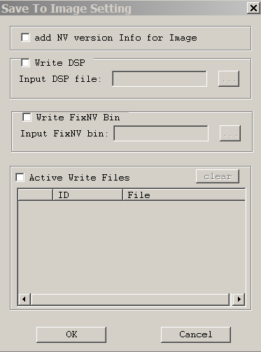
图 3-13 save Image 对话框
Save Image说明如表2-7所示。
表 2-8 save Image界面说明
界面元素 | 说明
“VersionInfo”选择框 | 勾选此选择框，则将当前工程的版本信息写入工程bin 文件。
“Write DSP”选择框 | 勾选此选择框，则将DSP file 文本输入框的文件写入工程bin 文件。
“DSP file”文本输入框 | DSP file文件路径。
“Write Fix NV bin”选择框 | 勾选此选择框，则将fixNV.bin file 文本输入框的文件写入工程bin 文件。
“FixBin” 文本输入框 | FixBin File 文件路径；
“Active Write Files” 选择框 | 勾选此选择框，将允许将其它文件一并写入工程bin文件；以ID，file Length, file content 的形式写入bin。
“Clear” 按钮 | 此Button 用来清除 Ctrl List 列出的文件相关属性。
表格第一列输入框 | 双击出现勾选框，勾选这个输入框，将此行文件属性的相关文件添加到工程bin文件。
“ID”列文本输入框 | 双击添加文件ID，要求写入工程中未用过的ItemID。
“File”列文本输入框 | 双击可添加文件路径，以供加入多文件使用。

工具
［工具］菜单如图 3-14所示。
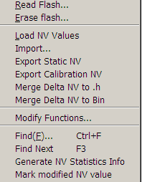
图 3-14 ［工具］菜单
［工具］部分菜单项说明如表 2-9所示。
表 2-9 ［工具］部分菜单项说明
菜单项 | 说明
Read Flash  (不再支持) | 针对Nor Flash的读功能。使用此功能时，“PortSettings”对话框中的“FDL”不能为空，“Second Fdl”为空
Erase Flash | 针对Nand Flash的擦除功能。使用此功能时，“PortSettings”对话框中的“FDL”不能为空，“Second Fdl”为空
Read Nand Flash  (不再支持) | 针对Nand Flash的读功能，用法与［Read Flash］相同。使用此功能时，“PortSettings”对话框中的“Second Fdl”不能为空，否则会自动弹出“Port Settngs”对话框
Erase Nand Flash | 针对Nand Flash的擦除功能，用法与［Erase flash］相同。使用此功能时，“PortSettings”对话框中的“Second Fdl”不能为空，否则会自动弹出“Port Settngs”对话框
Load NV Values  (不再支持) | 导入从Phonetester工具中导出的数据
Import… | 导入(*.nv)文件
Export static NV | 导出static nv Excel 表格， static nv 标志为 nvm 文件中Description中有static 字样标志。
Export calibration NV | 导出calibration nv Excel 表格
Merge Delta NV to .h | Merge 相应文件夹的*.nv文件，生成.h 头文件。
Merge Delta NV to .bin | Merge相应文件夹的*.nv文件，根据.bin的输入生成.bin文件； 若.bin为空，则生成deltaNV.bin; 否则插入.bin相应的Delta NV存储区间。
Mofiy Funcstions | 一些常用的修改NV值的方法。
Find(F)… Ctrl+F | 按名字查找项
FindNext | 查找下一个

Read Flash
读Flash的内容。如图 3-15所示。
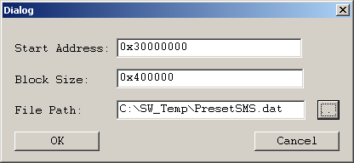
图 3-15 Read Flash对话框
在弹出的对话框中填入准备读出的Flash空间的起始地址和长度，再给出存放文件的路径即可。
注意：
此处使用的串口设置是在“Port settings”中设置好的。如果没有设置过，会首先弹出串口设置的对话框。

Erase flash
擦除Flash。如图 3-16所示。
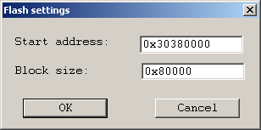
图 3-16 Erase Flash对话框
在弹出的对话框中填入准备擦除的Flash空间的起始地址和长度。
注意：
此处使用的串口设置是在“Port settings”中设置好的。如果没有设置过，会首先弹出串口设置的对话框。

Modify Functions
修改NV值的组合功能。如图 3-17所示：
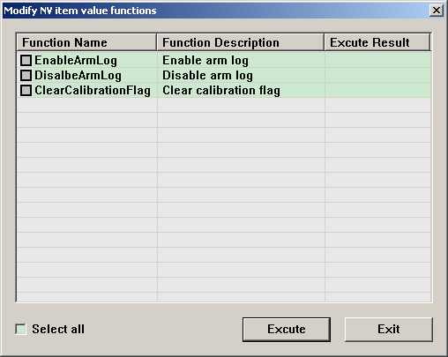
图 3-17 修改NV值的功能对话框
在弹出的对话框中勾选需要修改NV的功能组合。点击Execute按钮，执行的结果在“Execute Result”中列出。

查找
点击Find菜单项，或者按Ctrl+F，弹出如下对话框：
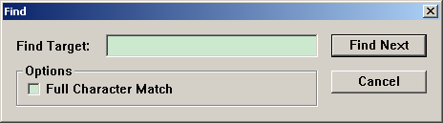
图 3-18 查找对话框
在弹出的对话框中设置查询内容，查找不区分大小写，如果勾选“Full Character Match”则进行全匹配查找。
可以点击菜单FindNext，或责按F3，查找下一项。

Merge delta.nv to .h
菜单Facility > Merge delta.nv to .h, 弹出对话框，选择要merge的delta.nv的文件夹路径，点击OK。

3.3.2.6 Merge delat.nv to Bin
菜单栏Facility > Merge Delta.nv to Bin, 弹出对话框如下：
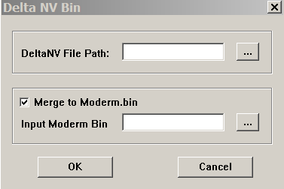
在弹出的对话框中，设置delta.nv文件所在的文件夹路径，若勾选Merge to Moderm.bin，设置CP 侧Moderm.bin文件所在路径。

工具栏
工具栏图标如图 3-19所示。
图 3-19 工具栏图标
工具栏图标说明如表 2-10所示。
表 2-10 工具栏图标说明
图标 | 说明
 | 打开工程
 | 保存工程
 | 将参数值写入话机
 | 按下时，列表中的ItemContent列中，数值以十六进制显示，否则以十进制显示
 | 版本信息

命令行
工具支持命令行操作
具体参数如下：
NVEditor.exe. <xxx.prj> [ [ [ [ [yyy.nv] dsp.bin ] zzz.txt ] –L] –W –id FileID FilePath][-T][[-m MergeFilePath [headerFileName]] | [-c MergeFilePath [BinFileName]]][-f FixNVBinFile][-h NVHashHeaderFile]
其中，xxx.prj为prj文件，必须参数，其他为可选参数
yyy.nv 用于修改工程NV参数
dsp.bin 写DSP文件到NV bin文件
zzz.txt 为工具运行出错的log文件
-L 如果有这选项，则表示生成的NV bin文件是little endian 否则默认为big endian
–W 由于命令行运行工具时，工具会另外创建一个控制台窗口，并且执行完后，就会关闭，该选项，表示让这个窗口等待，这样可以直接查看一些错误信息，而无需指定zzz.txt文件。
-v 如果有这个选项，则表示生成的NV bin文件将包含当前NV 的版本信息，id 号为0， length 为36.
-id 如果有这选项，后面跟两个选项参数：FileID and FilePath. 将写入后面输入的文件到NV bin 文件。
FileID 为File Item ID.
FilePath 为File Path, 写入此文件到NV bin 文件。
-m| -c 这两个选项，二选一， 针对不同项目处理delta.nv文件，后面跟一个或者两位个选项参数：
-m MergeFilePath 为必选参数，headerFileName 为可选参数，默认值为MergeFilePath\nv_config.h;
-c MergeFilePath 为必选参数，BinFileName 为可选参数，为空时，则只解析生成deltaNV.bin, 若为moderm.bin文件， 将解析的nv文件merge到moder.bin文件中；
-f 如果有这个选项，后面跟一个参数，即要写入nvitem.bin文件的fixNV.bin 文件，要求写入全路径；
-h 如果有这个选项，后面跟一个参数，记录要生成的hash value 存储的头文件全路径名；
-T 如果有这选项，则表示生成的NV bin文件，没有8个FF的结束标志；没有这个选项，则表示生成的NV bin文件，含有8个FF的结束标志。
举例： NVEditor.exe D:\nvitem.prj D:\IMEI.nv D:\error.txt -L –W
NVEditor.exe D:\nvitem.prj –id 111 D:\IMEI.xml –id 112 D:\IMEI.bin -L

相关文件

工程文件
存放着参数模块文件的名称和数目的信息。后缀名为“.prj”。

参数模块文件
为了便于对NV参数进行管理，可以将NV参数进行分类，每一类的参数存为一个单独的文件，即参数模块文件，后缀名为“.nvm”，与工程文件在同一目录下。

参数映像文件
根据所有的NV参数值生成的二进制文件，存放着将要写入硬件Flash中的内容，与Flash中的格式是完全一样的。该文件将由程序自动生成。每次改动参数后，选择菜单［File\Save Image］程序就会创建该文件。执行菜单命令［File\Save To Phone］时，程序也会重新生成该文件。

可以修改的值
“calibrationpara”模块中的“mic_gain”和“aux_mic_gain”；“nv_type”模块，“nv_classmark”模块和用户新建的模块中的所有值是可以修改的，其他值无法修改。
“nv_type”模块和用户新建的模块允许添加新项。

注意
请勿手动修改这些文件，否则可能造成硬件无法正常工作。

Revision History
Version | Date | Owner | Notes
0.0.1 | 2003-05-22 | Kai Liu | Created
0.0.2 | 2003-07-11 | Kai Liu | 添加导入MMI参数部分的说明
0.0.3 | 2003-07-18 | Kai Liu | 根据评审会议的意见作修改
0.0.4 | 2003-07-22 | Kai Liu | 修改文档号
0.0.5 | 2004-04-28 | Ming Zhang | 根据新的客户版本修改文档
0.0.6 | 2005-08-04 | Kai Liu | 添加拷贝功能的说明
1.0.0 | 2005-09-29 | Kai Liu | 支持Nand Flash
1.0.1 | 2006-08-03 | Kai Liu | 修改文档标题
1.0.2 | 2007-06-26 | Kai Liu | 修改部分界面截图
1.0.2 | 2008-03-13 | Matthew Cai | 更新模板
1.0.3 | 2009-3-25 | Hongliang Xin | 补充PortSetting界面的说明
1.0.4 | 2009-5-13 | Hongliang Xin | 增加2.5节
1.0.5 | 2010-2-2 | Hongliang Xin | 增加2.3.2.3节；“open project”可以打开NVM文件；不再支持读Flash功能。
1.0.6 | 2011-3-29 | Hongliang Xin | 增加添加String类型的说明和查找功能说明
1.0.7 | 2011-8-29 | Hongliang Xin | 增加工具栏中Hex显示说明
1.0.8 | 2014-7-8 | Joly Deng | 增加对话框save Image以及命令行多文件输入功能说明
1.0.9 | 2014-9-30 | Joly Deng | 增加命令行参数，支持saveImage生成NV bin 文件，结束标志可选择，同时支持配置文件可配。
1.0.10 | 2014-12-17 | Joly Deng | 增加static nv 参数导出excel 表格
1.0.11 | 2015-2-5 | Joly Deng | 增加samsung 项目不同nv文件merge成.h头文件
1.0.12 | 2015-3-20 | Joly Deng | 7731 项目NV分离以及版本信息存入bin,并且Load时做相应的比较；
1.0.13 | 2015-4-9 | Joly Deng | 7731项目版本信息增加开关；
1.0.14 | 2015-4-24 | JolyDeng | NV band自适应
1.0.15 | 2015-8-27 | Joly Deng | Calibration NV checksum 计算
1.0.16 | 2016-01-28 | Polo Jiang | 增加读fixnv/running nv的介绍

